PRÊMIO - ESCOLA CIDADÃ E PROFESSOR DESTAQUE

- Identificação da Entidade:
Nome da entidade: Associação de Pais e Amigos dos Excepcionais – APAE - Escola Especial “Flor do Amanhecer”.
Endereço
Rua: 26 de Julho, nº 234
Bairro: Centro
Cidade: José Boiteux – SC
CNPJ: Nº.79.372.983/0001-47
E-mail: apaejoseboiteux@gmail.com
Telefones: (47) 3352-7035 (APAE) e (47) 98439-7156 (Diretora Noeli).

- Responsável pelo relatório socioambiental:
Nome: Alice Portes Scholl da Cunha
E-mail: aliceesony@yahoo.com.br
Telefone: (47) 98487-3339
Função: Professora

- Indicação do Professor Destaque:
Nome: Alice Portes Scholl da Cunha
E-mail: aliceesony@yahoo.com.br
Telefone: (47) 98487-3339
Função: Professora

- Abrangência do relatório socioambiental:
Educandos (120 pessoas): educandos e seus familiares atendidos pelos seguintes serviços:
Programa de Estimulação Precoce: 0 a 5 anos
Serviço Pedagógico Específico (SPE): 6 a 17 anos
Serviço de Atendimento Específico (SAE): acima de 18 anos
Programa de Educação Profissional (PROEP): acima de 14 anos
Profissionais da instituição (24 pessoas): Diretora (1), Orientadora Pedagógica (1), Professores (12), Secretárias (2), Psicólogo (1), Fisioterapeuta (1), Fonoaudióloga (1), Serviços Gerais (2), Estagiários (2) e Motorista (1).
Comunidade em geral: moradores do município de José Boiteux.

- Detalhamento do relatório socioambiental:
PROJETO TAMPINHA LEGAL: A solidariedade e a sustentabilidade ambiental através de arrecadação de tampinhas plásticas.

Objetivo Geral: Conscientizar e mobilizar a população sobre a importância da coleta de tampas plásticas como forma de preservar o meio ambiente, promovendo ações de cunho social e econômico. Prover um destino correto aos resíduos sólidos é mais do que necessário. Quando é

realizado o processo de coleta seletiva, reciclagem e destinação correta, estamos contribuindo para o meio ambiente, poupando os recursos naturais e diminuindo os resíduos lançados na natureza que causam a poluição. O foco é trabalhar na coleta de tampas plásticas, especificamente de produtos alimentícios, produtos de limpeza, higiene e beleza, pois o mesmo é considerado um material nobre com melhor aproveitamento no processo de reciclagem.

Objetivos específicos:
- Coletar tampas plásticas (através das campanhas realizadas nas escolas da rede regular de ensino do município, setores públicos, agencias bancárias e comércio local; através também das redes sociais da escola e do contato direto – via aplicativo WhatsApp – com as famílias de nossos educandos;
- Produzir itens a partir das tampinhas plásticas coloridas (higienizadas e separadas), como jogos pedagógicos, brinquedos, itens de decoração;
- Vender às empresas recicladoras, onde toda renda é revertida para o trabalho dentro da APAE diretamente aos educandos.

- Etapas/Ações realizadas:
Etapa/Ação 01:
Estudo de caso na sala de Informática Educativa – através de vídeos educativos da internet, os educandos desenvolvem a consciência sobre a importância da reciclagem e da preservação do meio ambiente. Pois as tampinhas plásticas, embora alguns tipos pequenas, são feitas de plástico resistente (polipropileno) que leva centenas de anos para se decompor, aproximadamente 450 anos. Reciclá-las evita a poluição e o acúmulo de lixo nos ecossistemas. Ensinar como funciona o processo de coleta, separação, venda e reaproveitamento dos materiais recicláveis. Isso permite que os alunos entendam o caminho do lixo e como ele pode ser reintegrado à cadeia produtiva, reduzindo o desperdício.
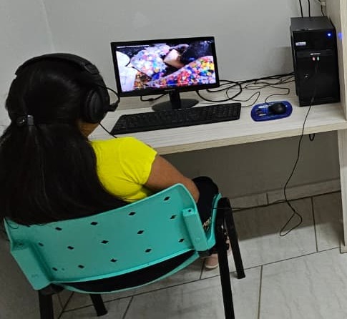
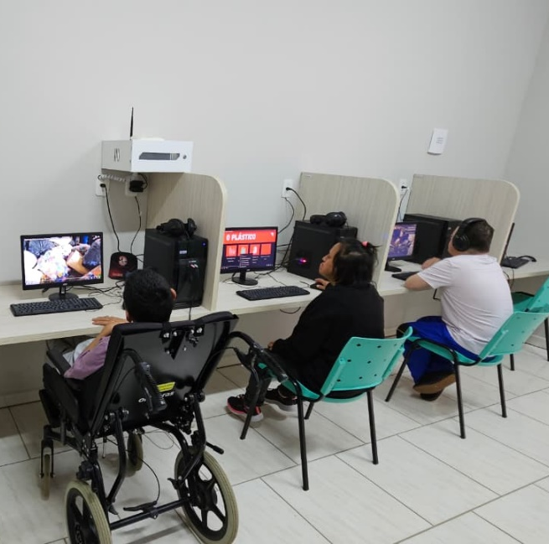

Etapa/Ação 02:
Preparação do material coletor – que são: caixas de papelão personalizadas com folhas de papel A4 brancas coloridas com giz de cera, do qual tornou-se uma atividade terapêutica, estimulando a criatividade de educandos em processo de envelhecimento.

Outro material é o balde plástico personalizado de fácil manejo para a coleta, sendo um material também reaproveitado. E por fim, o pacote coletor, sendo um pacote plástico com a imagem do projeto entregue a cada educando para levar aos seus lares, para coletar as tampinhas ao invés de ir para o lixo, para trazer até a caixa coletora da instituição, retornando com o pacote vazio para casa.

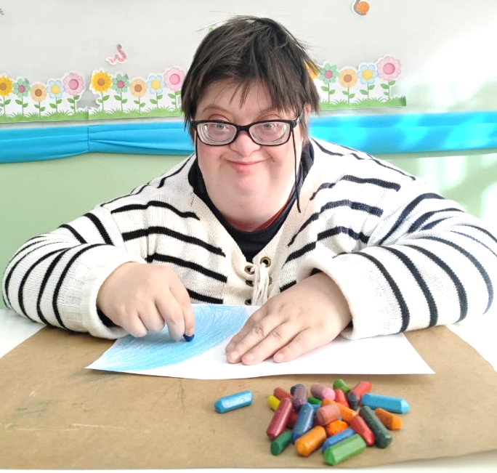
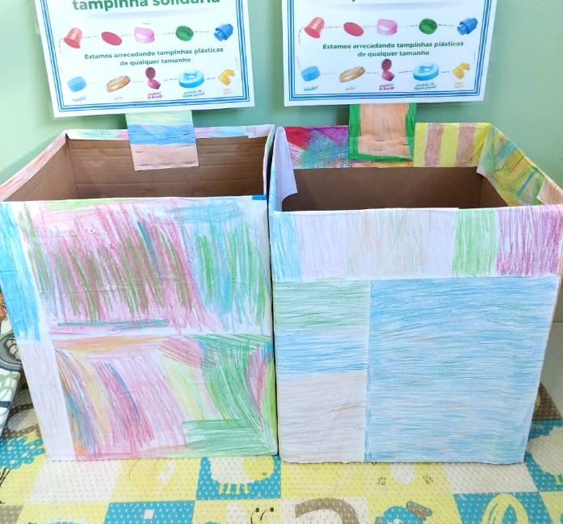

Etapa/Ação 03:
Campanha interna de arrecadação de tampinhas na Escola Especial APAE – através de exemplos reais, de conversas e informações; após se estendendo a campanha para as famílias através de bilhetes explicativos, vídeos via whatsapp e publicações nas redes sociais da instituição.
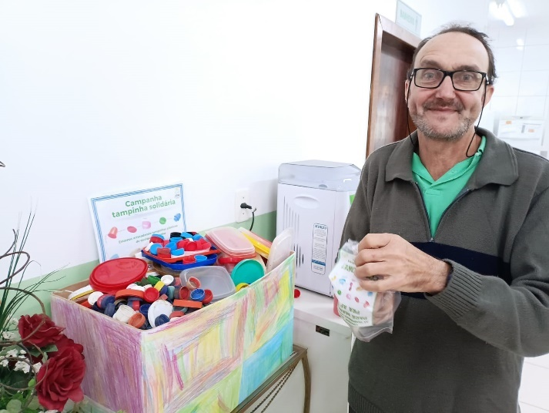
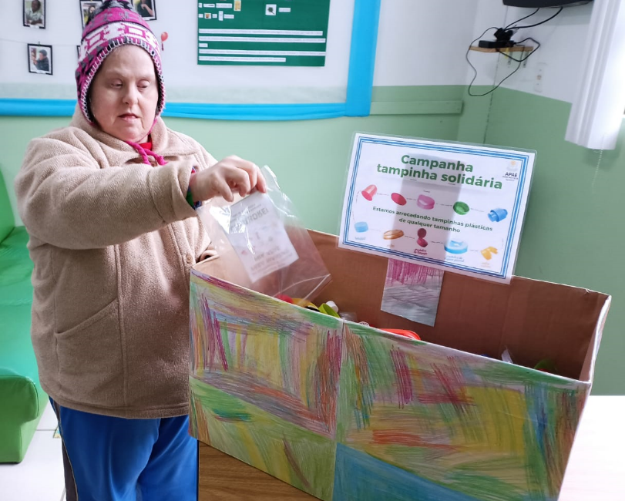

Etapa/Ação 04:
Campanha nas escolas – da rede regular de ensino, localizadas no município de José Boiteux/SC, sendo das esferas estadual e municipal, incluindo os CEIs (Centros de

Educação Infantis); destacando na grande maioria a visita de campanha em cada sala de aula, para reforçar o pedido.
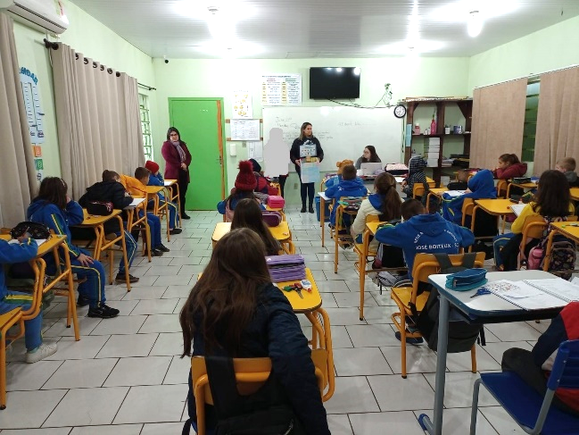


Etapa/Ação 05:
Campanha nos setores públicos, comércio local e agências bancárias – através de visitas com o material coletor (caixas e baldes) para deixar nos locais, tornando-se pontos coletores após todas as informações repassadas sobre o projeto.
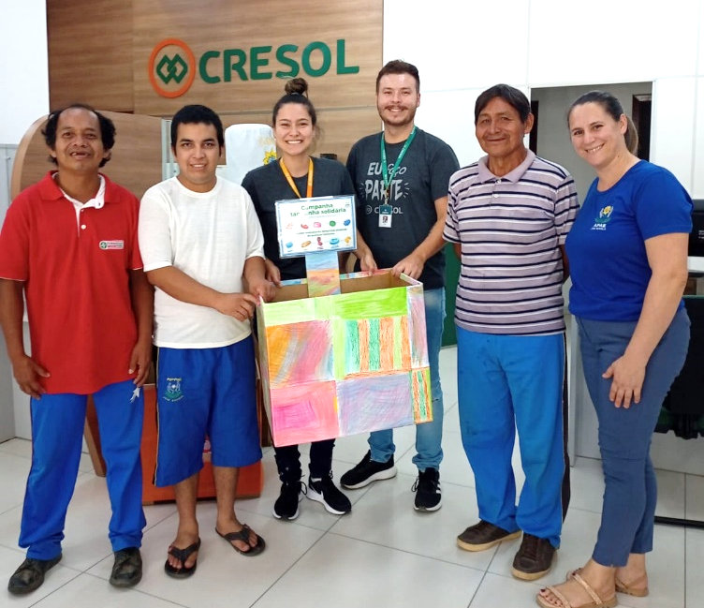
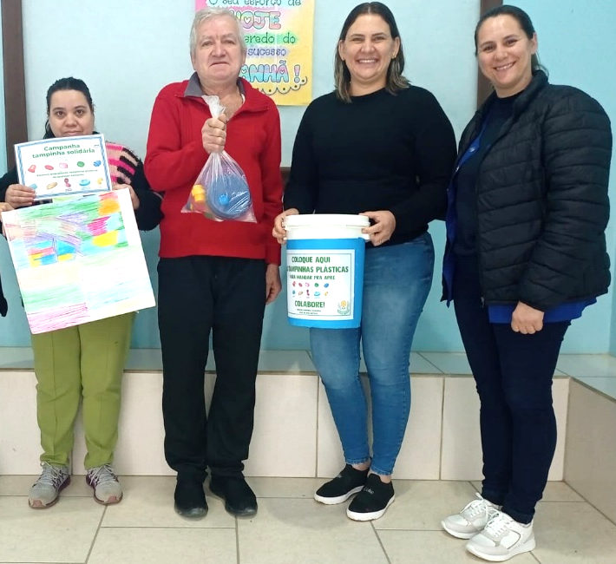

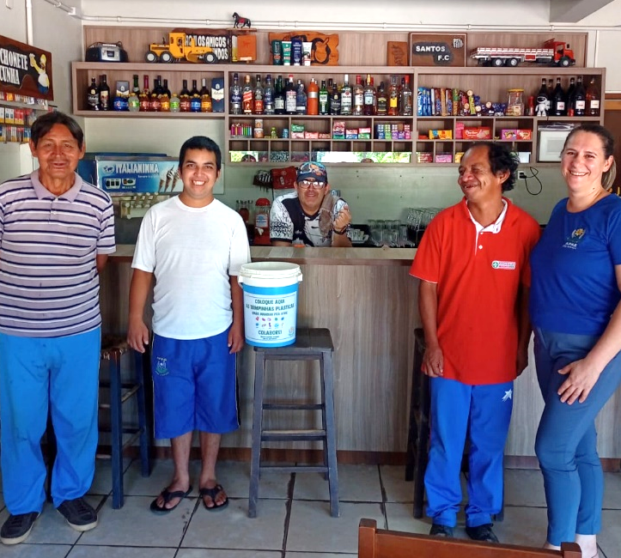
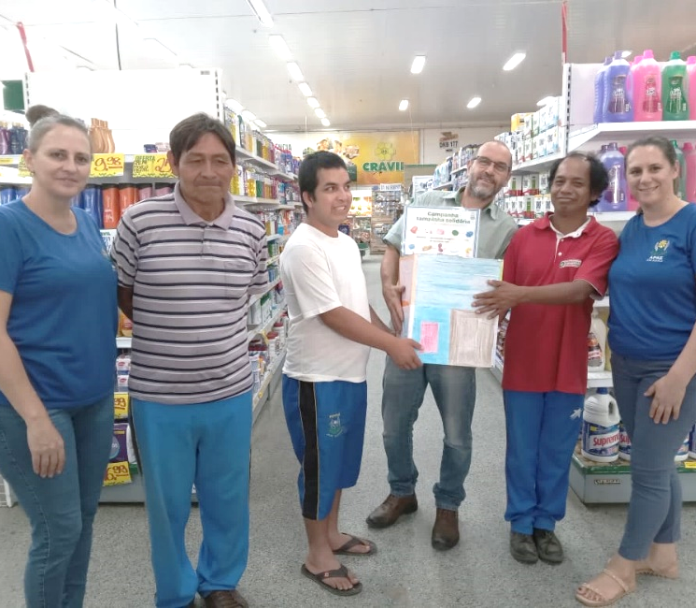

Etapa/Ação 06:
Recebimento/Coleta do material – acontece semanalmente. Tornando-se bem positivo no desenvolvimento do projeto.
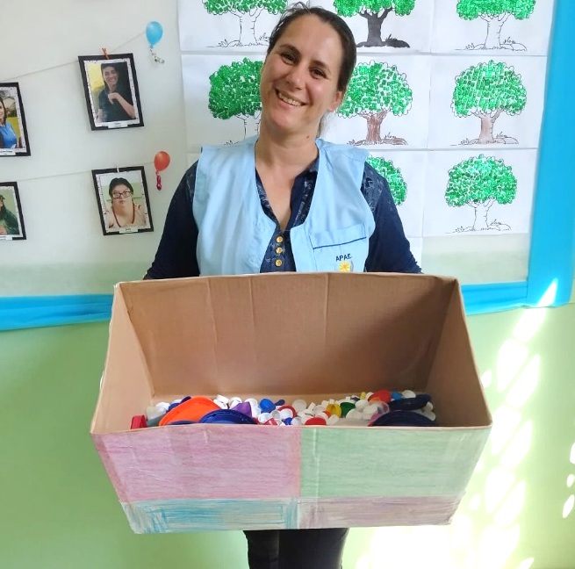
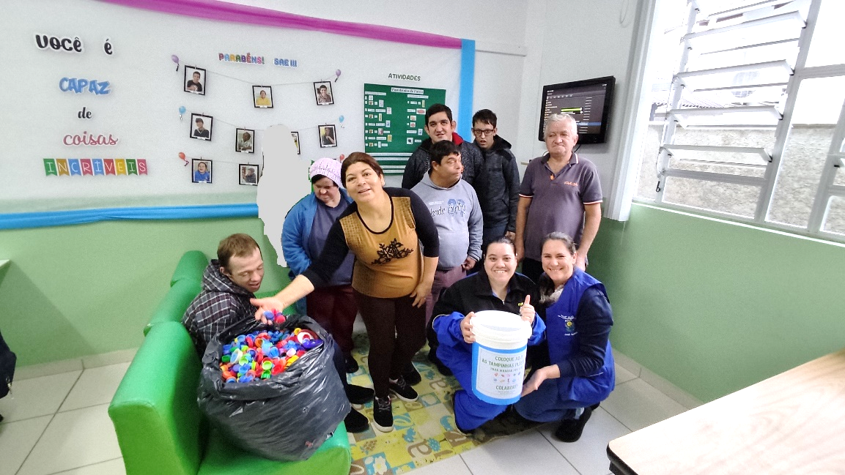


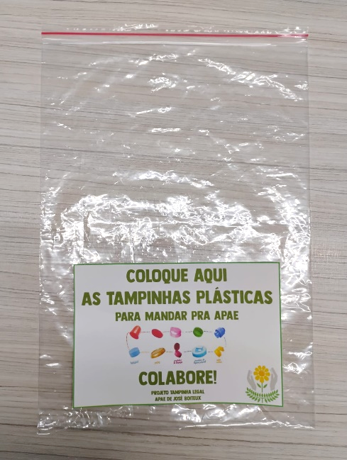

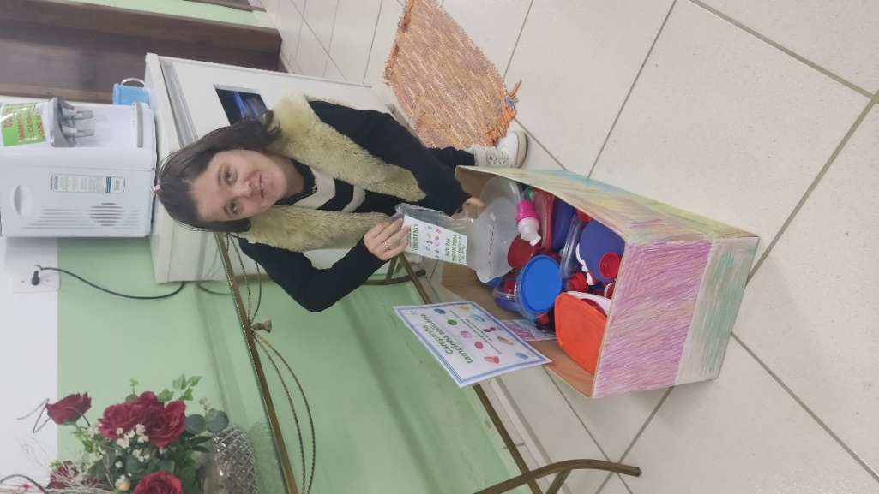

Etapa/Ação 07:
Seleção de tampinhas e higienização – em sala de aula, com os educandos, é realizada a escolha de quais tampinhas serão separadas para a venda à empresa de reciclagem, das tampinhas que serão utilizadas para a produção de jogos pedagógicos e também para a confecção de artesanatos.
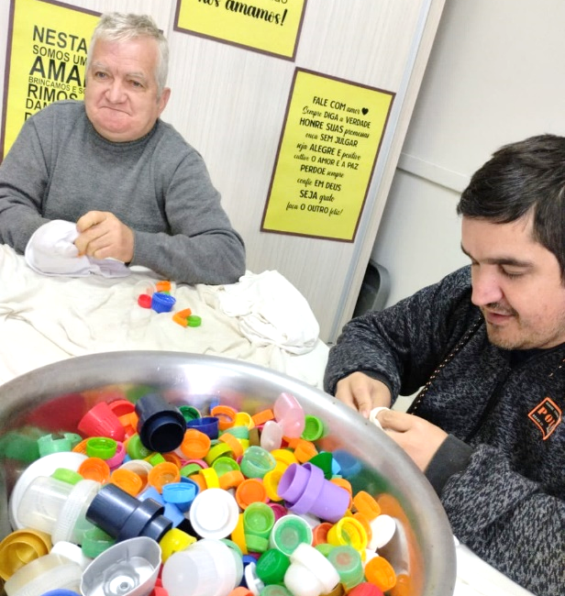
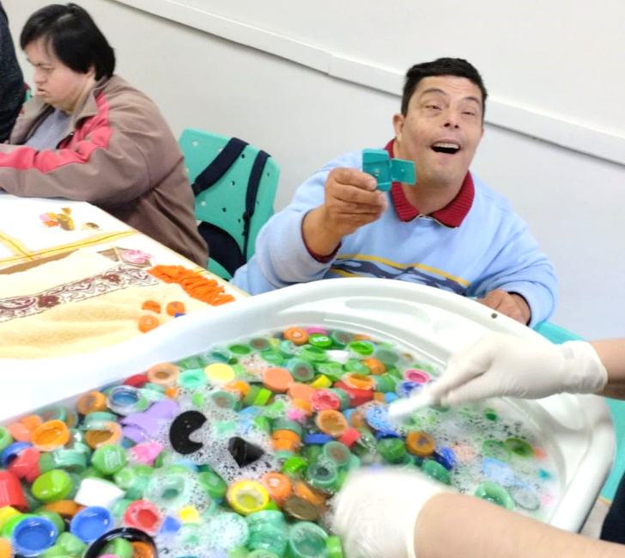

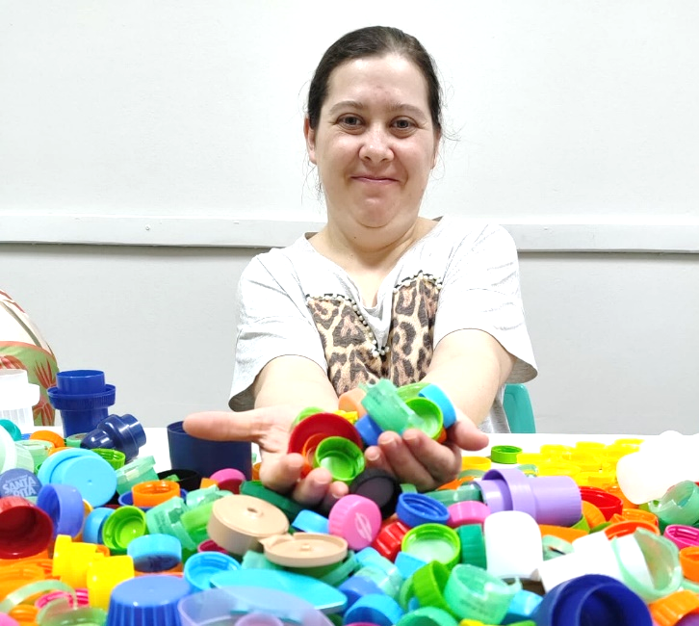
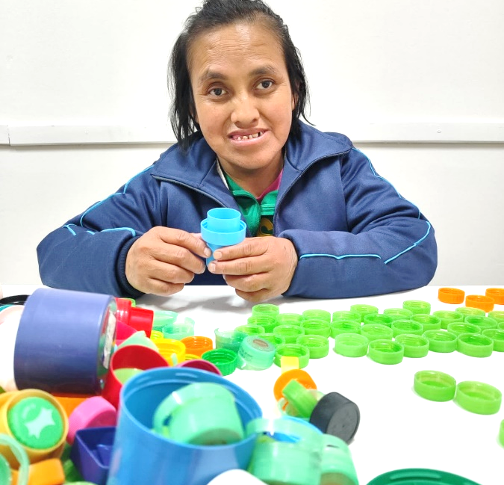
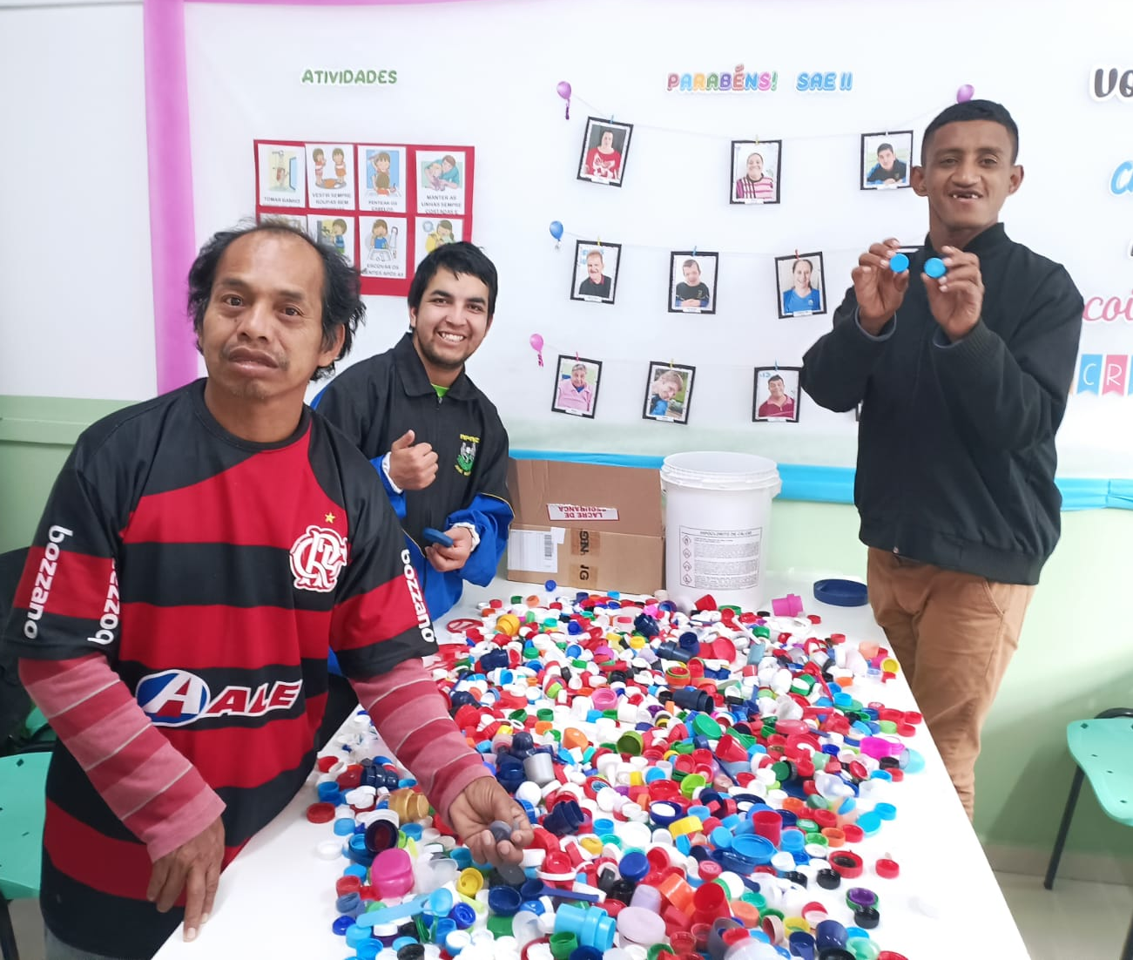

Etapa/Ação 08:
Separação/pareamento - é o processo de classificar e agrupar as tampinhas plásticas conforme suas cores (ex: azul, vermelha, branca, verde, etc.). Isso pode ser feito manualmente pelos educandos. A fim de desenvolver a percepção visual e o reconhecimento das cores, trabalhar coordenação motora fina e introduzir noções de categorização e organização.

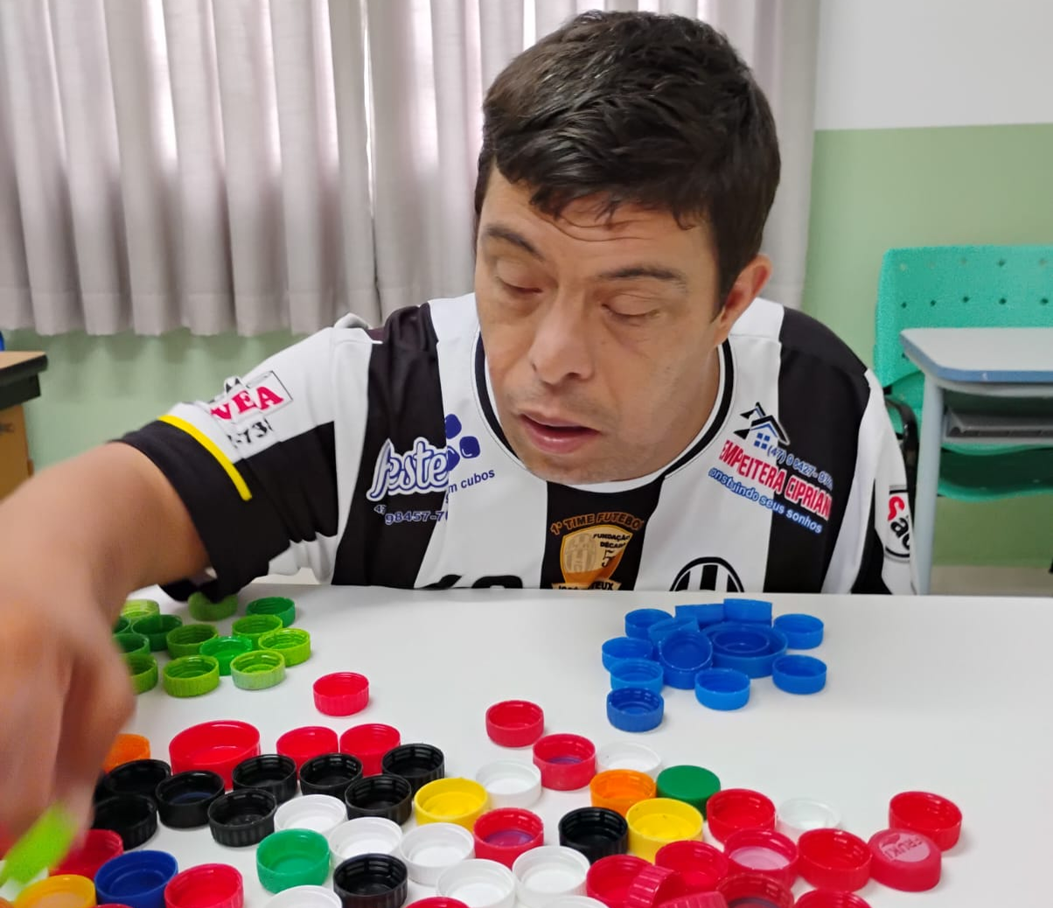
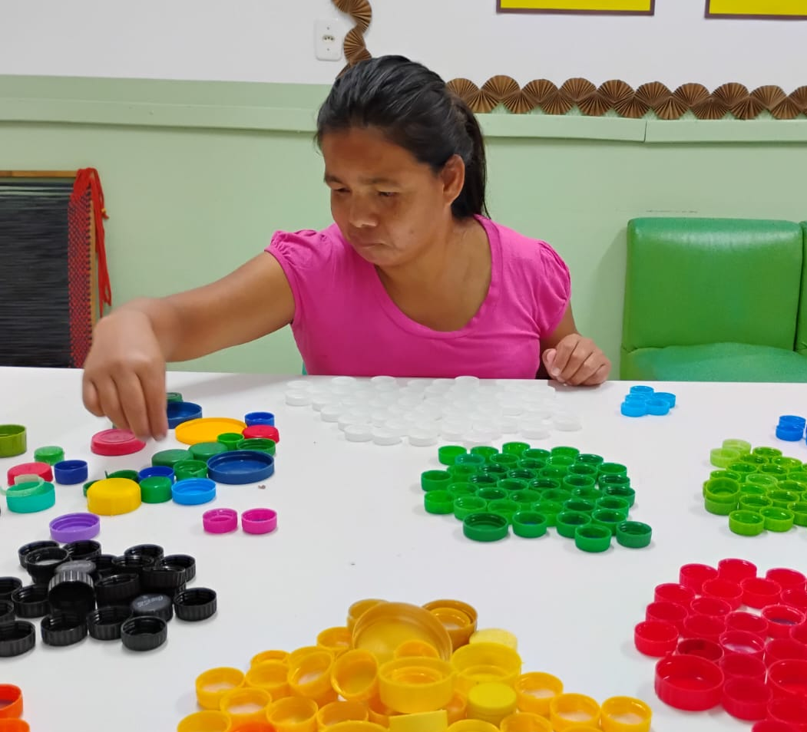

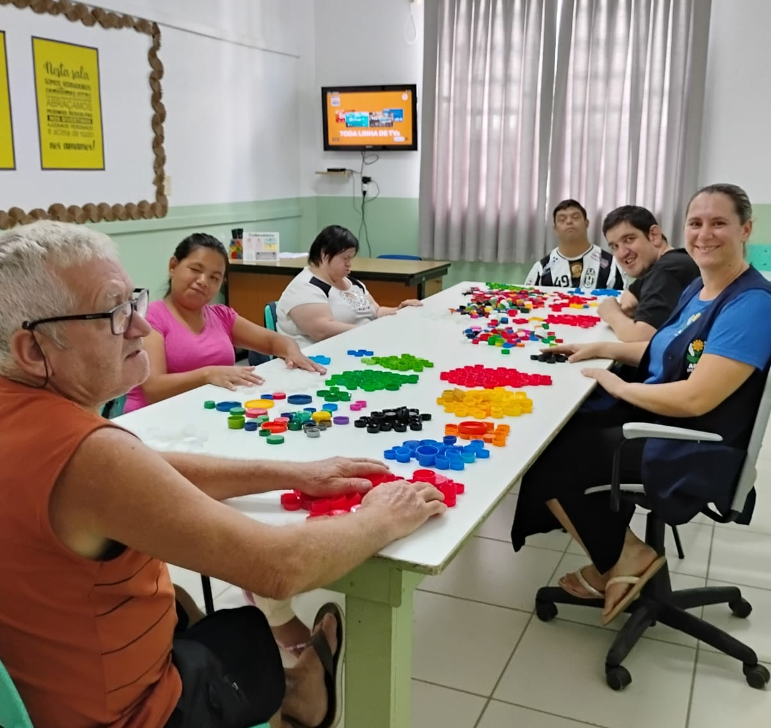

Etapa/Ação 09:
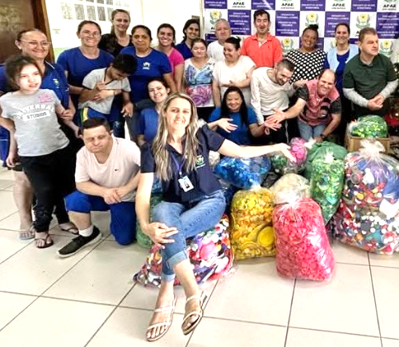
Material pronto para venda.
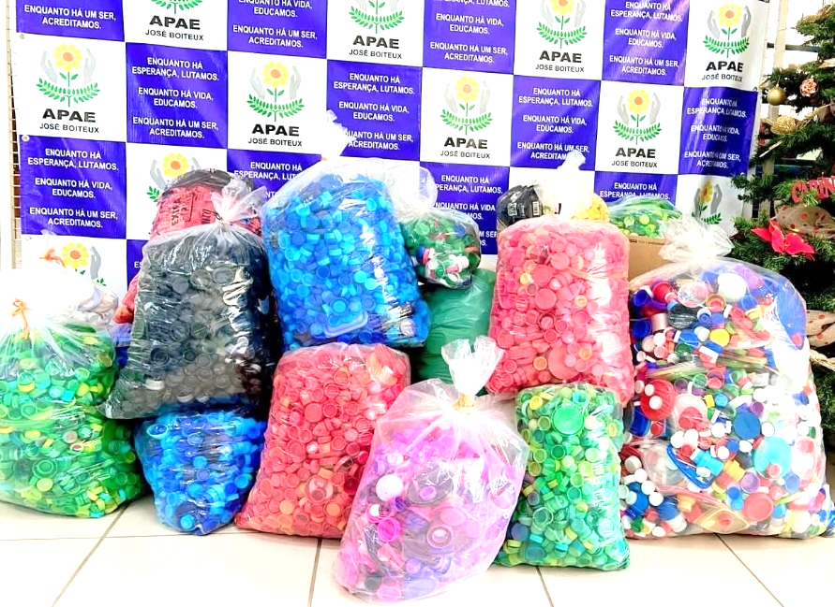

Ação 10:
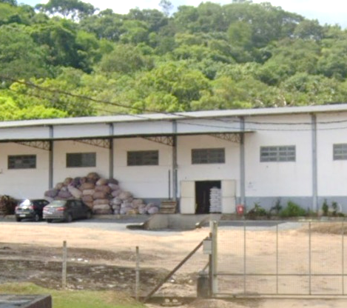
Entrega à empresa recicladora.
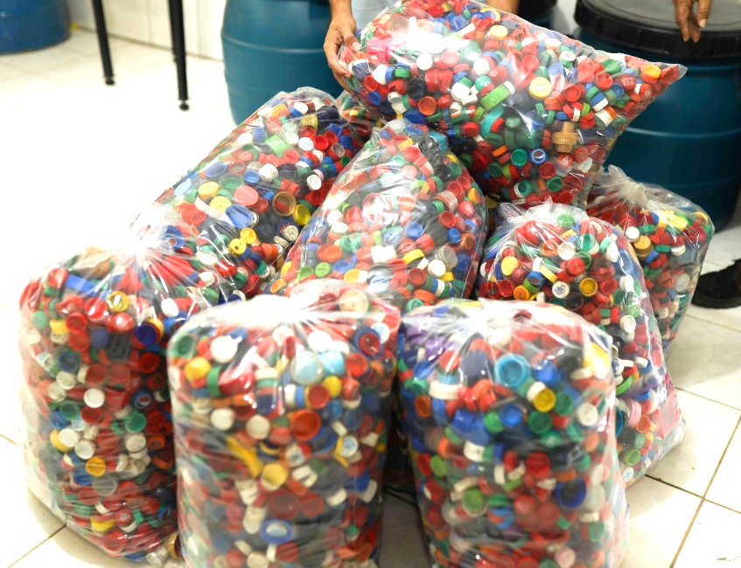

Etapa/Ação 11:
Confecção de jogos pedagógicos, brinquedos e artesanatos - são atividades criativas e sustentáveis que utilizam um material simples e reciclável para promover a aprendizagem de forma lúdica através de jogos e brinquedos, valorizando as mais bonitas tampinhas plásticas das quais seriam descartadas.
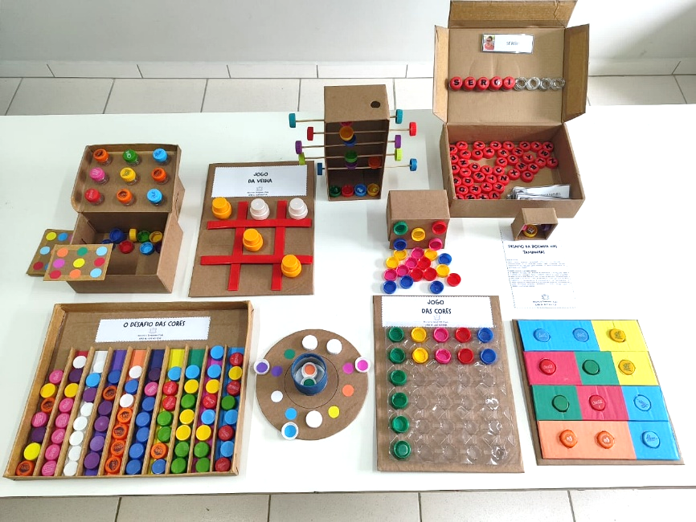
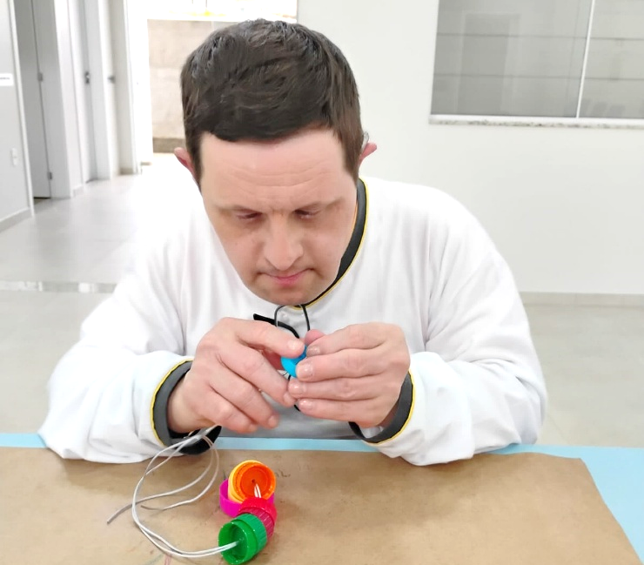

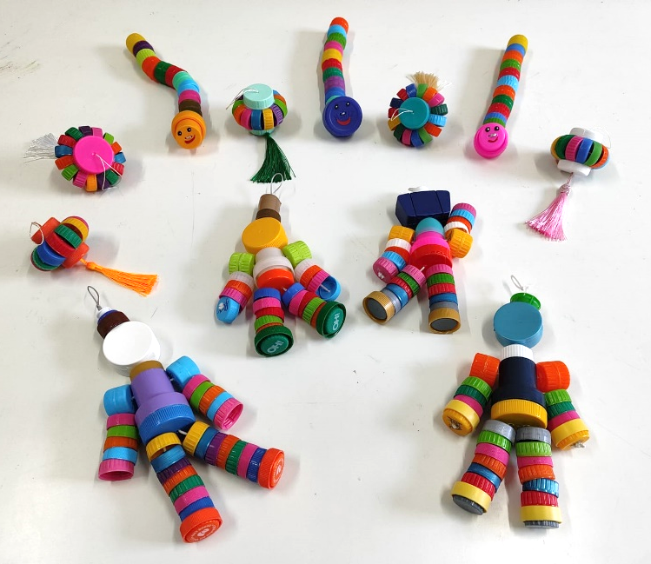
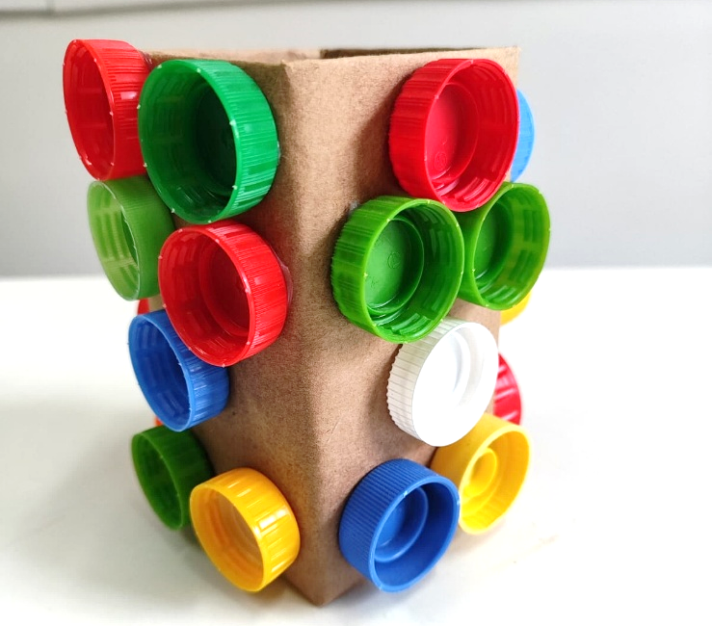

Etapa/Ação 12:
Apresentação do “Projeto Tampinha Legal” da III Mostra de Trabalhos da Educação Especial - no dia 26 de setembro de 2025, na Escola de Educação Básica Orlando Bertolli em Presidente Getúlio. Sendo um evento realizado pela Coordenadoria Regional de Educação de Ibirama – CRE, que reuniu experiências, trabalhos e práticas que valorizam a inclusão e a diversidade na educação. O projeto desenvolvido e apresentado pela APAE de José Boiteux busca sensibilizar a comunidade em geral sobre o descarte adequado do material/resíduo, da reutilização em seu dia a dia e da importância da reciclagem. A ação reflete com o compromisso não apenas com a Educação Especial, mas também com a construção de uma sociedade mais sustentável.

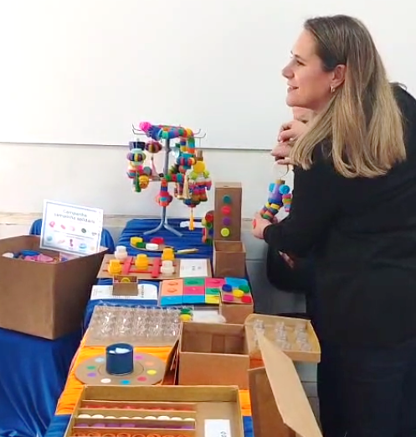
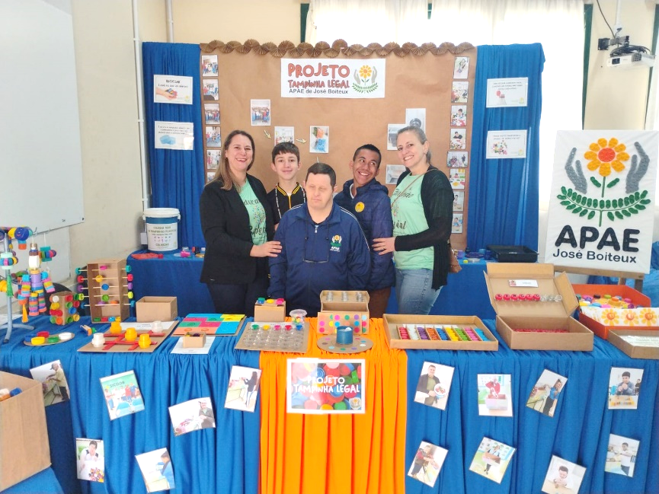

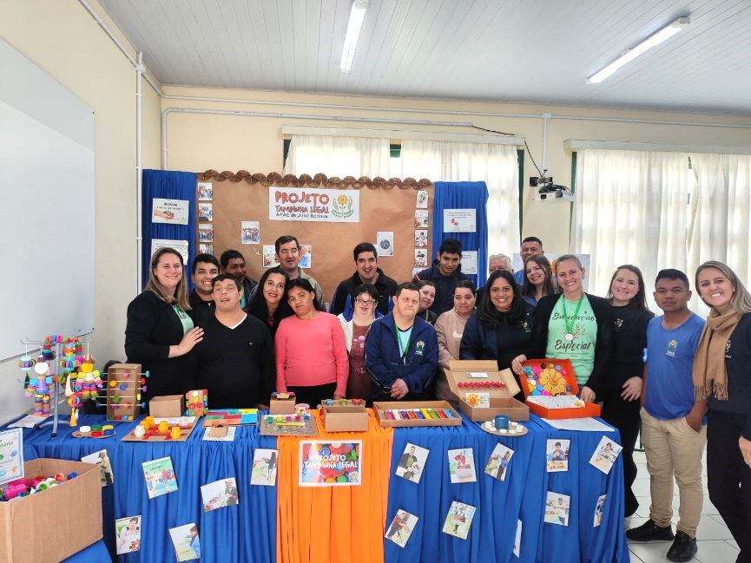
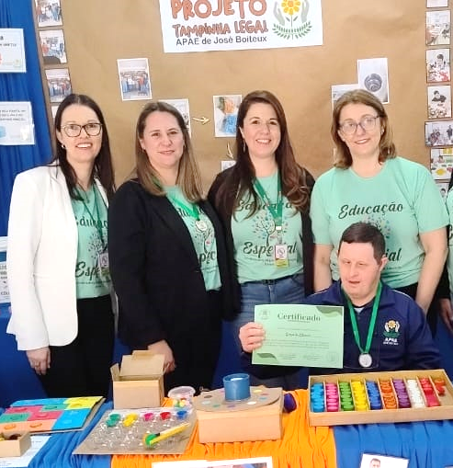

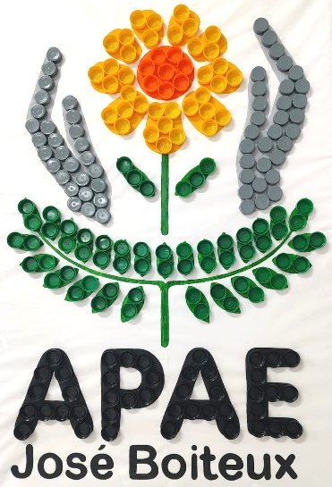

Ciclo da reciclagem, favorecido através deste projeto:
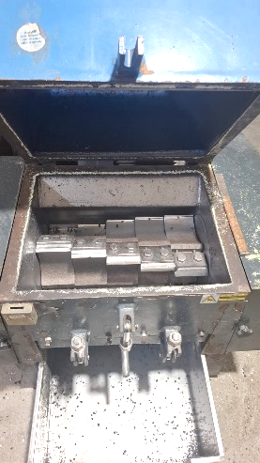
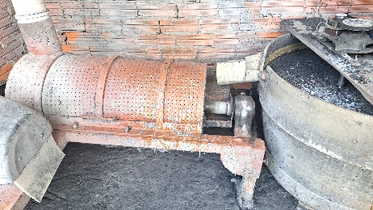
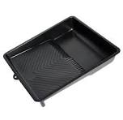
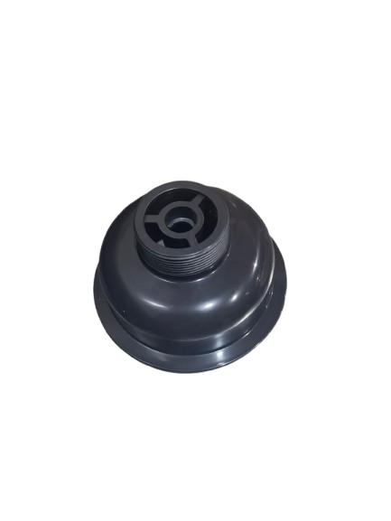
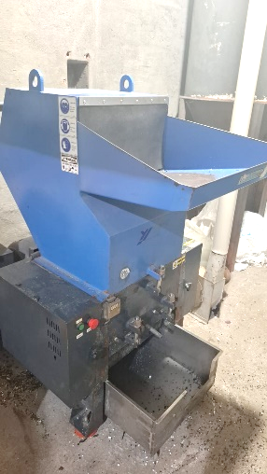
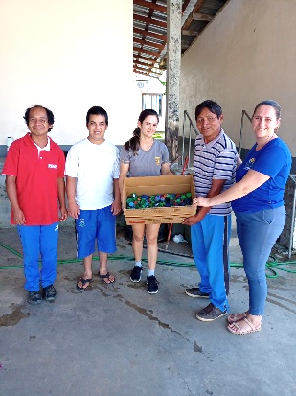
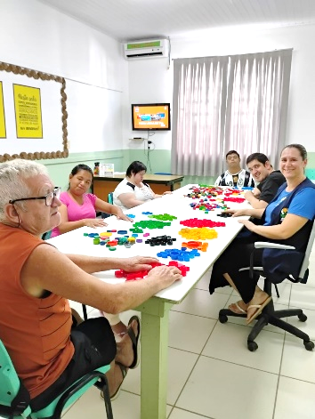
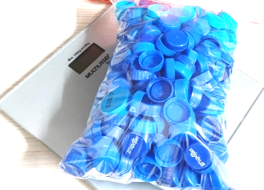


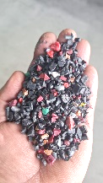

- Avaliação de resultados
Em uma iniciativa pioneira, José Boiteux lança o projeto socioambiental "Tampinha Legal", anteriormente conhecido como "Tampinha Solidária" (quando inciamos este movimento no ano de 2023). A ação combina reciclagem com impacto social, tendo a APAE de José Boiteux como parceira principal.
O grupo do Serviço de Atendimento Específico (SAE) da APAE fica responsável pela avaliação mensal, pesando as tampinhas arrecadadas. O valor obtido com a venda para reciclagem é revertido para a instituição, enquanto as tampinhas também são usadas em jogos e brincadeiras educativas.
Este projeto inovador reforça o compromisso da comunidade de José Boiteux com a sustentabilidade, transformando um gesto simples de coleta em um ciclo virtuoso de benefício ambiental e social.

- Investimentos da premiação:
A solidariedade e o compromisso ambiental despertados através do projeto "Tampinha Legal" é o nosso maior prêmio. Se contemplados, através desta iniciativa da Fundação Aury Luiz Bodanese, a premiação conquistada será convertida em um espaço de harmonia e relaxamento para os alunos. Com o valor recebido, a APAE de José Boiteux construirá um belíssimo jardim de descanso e tranquilidade para os estudantes com idade acima de 7 anos que frequentam a nossa instituição.
O novo espaço será equipado com uma estrutura de balanço rústico e bancos, cuidadosamente planejados para oferecer momentos de relaxamento e conexão com a natureza. A ideia é criar um refúgio sereno, onde os alunos poderão desfrutar de momentos agradáveis.
E mais do que um simples jardim, este projeto representa a materialização do empenho e da dedicação de toda a comunidade escolar, que, com um gesto simples de coleta, contribuiu para uma conquista grandiosa. A cada tampinha arrecadada, o sonho de um espaço mais acolhedor e terapêutico se fortaleceu, mostrando que pequenas ações podem, de fato, gerar grandes transformações.
O jardim de descanso será um legado duradouro do projeto "Tampinha Legal", reforçando a mensagem de que a união, a sustentabilidade e o cuidado com o próximo são capazes de construir um futuro mais verde e mais humano.

- Considerações finais:
O projeto "Tampinha Legal", uma iniciativa contínua da equipe do Serviço de Atendimento Específico (SAE) da APAE, é um belo exemplo de como a conscientização ambiental pode caminhar lado a lado com o desenvolvimento social e pedagógico.
A campanha, que envolve toda a comunidade escolar e o comércio local, tem um objetivo claro: ressignificar o descarte de tampas plásticas. A coleta, que abrange uma ampla variedade de produtos, se inicia nas residências dos alunos e se estende por escolas e estabelecimentos parceiros.
Semanalmente, as tampinhas são recolhidas e levadas para a APAE, onde se tornam parte do processo de aprendizado. Com o apoio dos educadores, os alunos as transformam em diversos materiais pedagógicos, jogos e itens decorativos, explorando cores e texturas. O material excedente é vendido, e o valor arrecadado é integralmente destinado aos alunos, proporcionando

momentos de lazer e alegria.
O sucesso desta ação depende da colaboração de todos. Por isso, a divulgação é feita de forma constante nas redes sociais e pelo WhatsApp, garantindo o engajamento de famílias e amigos na construção de um futuro mais sustentável e solidário para os nossos alunos.

- Professor Destaque:
"Por onde passamos, transformamos." Em José Boiteux, o compromisso com a educação transcende os limites da sala de aula e se entrelaça com a responsabilidade socioambiental, graças à inspiradora liderança da professora Alice Portes Scholl da Cunha. À frente do projeto de arrecadação de tampinhas plásticas para reciclagem, ela se destaca como um verdadeiro exemplo de cidadania e consciência ecológica.
A iniciativa, que contribui diretamente para a redução de resíduos e a preservação ambiental, fomenta a conscientização de alunos e de toda a comunidade boitense sobre a importância de um futuro sustentável. Cada tampinha coletada simboliza não apenas a diminuição do impacto ambiental, mas também o fortalecimento de valores como solidariedade e responsabilidade coletiva.
O projeto une escola, famílias e comunidade em uma corrente de boas práticas, transformando pequenos gestos em grandes resultados. O trabalho da professora Alice demonstra que a educação ambiental não se limita à teoria, mas se constrói no dia a dia, no exemplo e na mobilização de todos. Seu empenho e dedicação já impactaram positivamente a consciência ambiental de muitos, tornando-a um verdadeiro professor destaque na preservação ambiental.
Educar é transformar vidas, e quando o ensino se une ao cuidado com o planeta, os resultados se multiplicam. A professora Alice Portes Scholl da Cunha tem inspirado alunos e comunidade ao liderar esta iniciativa, mostrando que cada gesto, por menor que pareça, pode gerar um grande impacto. Com dedicação e entusiasmo, ela transformou o ato simples de juntar tampinhas em uma poderosa lição de cidadania, solidariedade e preservação ambiental. Seu trabalho nos lembra que a mudança começa em cada um de nós – e que juntos podemos construir um futuro mais sustentável. Por seu exemplo, compromisso e paixão, ela se tornou um verdadeiro professor destaque na preservação ambiental.
